宜春中学2018届高三上学期第一次诊断考试化学试卷
命题：张 霞 审题：张亚斌
可能用到的相对原子质量：H-1 C-12 O-16 N-14 S-32 Na-23 Fe-56 Ba-137 Cl-35.5
Mg-24 K-39 Cu-64
一、选择题（每小题3分，共48分）
1．化学创造美好生活。以下说法错误的是（ ）
A．利用化学工艺调整织物孔隙直径，可以制作出防水透气面料
B．食品包装袋内放置生石灰或硅胶以保持干燥
C．合金广泛应用于现代建筑业，与金属晶体的韧性、可塑性有关
D．使用无铅汽油的汽车尾气不会污染空气
2．在化学实验的过程中，下列操作哪些是不正确的（ ）
①做Na的性质的验证实验时，在较大的钠块上切下绿豆大小的金属钠后，将剩余部分放回了原瓶中
②取出试剂瓶中稀硫酸时，发现取量过多，又把过量的试剂倒入试剂瓶中
③用蒸发方法使NaCl从溶液中析出时，将蒸发皿中NaCl溶液全部蒸干后立即停止加热
④用浓硫酸配制一定物质的量浓度的稀硫酸时，将浓硫酸溶于水后，并不马上转移到容量瓶中，而是让其冷却至室温后才进行后续操作
⑤中和滴定时，从滴瓶中汲取指示剂，在装待测液的锥形瓶中滴入2至3滴指示剂，然后将滴管插入原瓶中
⑥做Na的性质的验证实验时，在盛有煤油的培养皿中，用小刀进行钠的切割。
A．②③⑤ B． ②③ C． ③⑤ D． ①④⑥
3．下列各组离子在溶液中不能大量共存的是（ ）
A．c(OH－)/c(H⁺)＝10^{－12}的溶液中：NH₄＋、Cu²⁺、NO₃－、Cl－
B．通入过量SO₂气体的溶液中：HSO₃－、NO₃－、Ba²⁺
C．0.1mol/LNH₄HCO₃溶液中：K⁺、Na⁺、NO₃－、Cl－
D．使甲基橙变红色的溶液：Mg²⁺、K⁺、SO₄^{2－}、NO₃⁻
4．用N_{A}表示阿伏加德罗常数的值，下列说法中正确的是（ ）
A．8.0gCu₂S和CuO的混合物中含有阳离子总数为0.1N_{A}
B．常温常压下，36g¹⁸O₂中所含的中子数为16N_{A}
C．电解饱和食盐水，阳极上生成22.4L气体时转移的电子数为2N_{A}
D．标准状况下，2.24LCl₂溶于水中达到饱和，可得到HClO分子的数目是0.1N_{A}
5．分子式为C₅H₁₀O，且结构中含有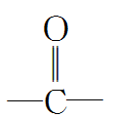的有机物共有（ ）
A．4种 B．5种 C．6种 D．7种
6．下列根据操作和现象所得出的结论正确的是（ ）
选项 | 实验操作及现象 | 实验结论
A | 向KI溶液中加入30%H₂O₂、稀硝酸及淀粉溶液，溶液变蓝 | H₂O₂氧化性比I₂强
B | 向Na₂CO₃溶液中加稀硫酸将产生的气体通入硅酸钠溶液中产生白色沉淀 | 非金属性：S＞C＞Si
C | 将BaSO₄浸泡在饱和Na₂CO₃溶液中，一段时间后过滤并洗涤沉淀，向沉淀中加入稀盐酸，有气泡产生 | K_{sp}(BaSO₄)＞K_{sp}(BaCO₃)
D | 向某溶液中滴加稀NaOH溶液时，将湿润的红色石蕊试纸置于试管口，试纸不变蓝 | 原溶液不含NH₄⁺
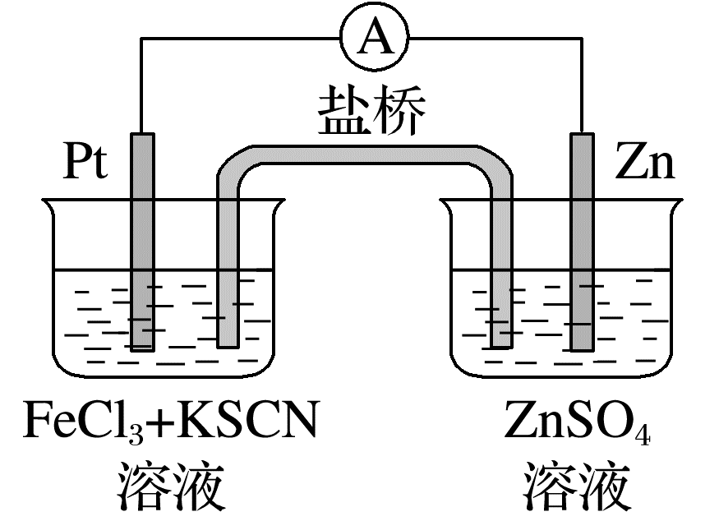
7．实验发现，298 K时，在FeCl₃酸性溶液中加少量锌粒后，Fe^{3＋}立即被还原成Fe^{2＋}。某夏令营兴趣小组根据该实验事实设计了如图所示原电池装置。下列有关说法正确的是（ ）
A．该原电池的正极反应是Zn－2e－===Zn^{2＋}
B．左烧杯中溶液的红色逐渐褪去
C．该电池铂电极上有气泡出现
D．该电池总反应为3Zn＋2Fe^{3＋}===2Fe＋3Zn^{2＋}
8．天然气燃烧不完全会产生有毒气体CO，又知CO和CH₄燃烧的热化学方程式分别为
2CO(g)＋O₂(g)===2CO₂(g) ΔH＝－566 kJ·mol^{－1}
CH₄(g)＋2O₂(g)===CO₂(g)＋2H₂O(l) ΔH＝－890 kJ·mol^{－1}
又知由1 mol H₂与O₂反应生成液态H₂O比生成气态H₂O多放出44 kJ的热量。则下列热化学方程式正确的是（ ）
A．2CH₄(g)＋O₂(g)===CO₂(g)＋CO(g)＋4H₂O(l) ΔH＝－1 214 kJ·mol^{－1}
B．2CH₄(g)＋O₂(g)===CO₂(g)＋CO(g)＋4H₂O(g) ΔH＝－1 038 kJ·mol^{－1}
C．3CH₄(g)＋5O₂(g)===CO₂(g)＋2CO(g)＋6H₂O(l) ΔH＝－1 538 kJ·mol^{－1}
D．3CH₄(g)＋5O₂(g)===CO₂(g)＋2CO(g)＋6H₂O(g) ΔH＝－1 840 kJ·mol^{－1}
9．下列说法，其中不正确的说法有几个（ ）
①质子数相同的粒子一定属于同种元素；
②一种元素只能有一种质量数；
③电子数相同的粒子不一定是同一种元素；
④某种元素的相对原子质量取整数，就是其质量数；
⑤质子数相同，电子数也相同的粒子，不可能是一种分子和一种离子；
⑥同位素的性质几乎完全相同;
⑦元素的性质随相对原子质量的递增呈周期性的变化
⑧元素的性质是元素原子序数的周期性函数
⑨事物的量变可以引起质变
⑩元素性质的递变只取决于其核电荷数的递变，与原子结构无关
A．7个 B．6个 C．5个 D．4个
10．下列说法正确的是（ ）
A．第4 、5 、6周期的副族元素均为10个
B．第三和第四周期的相同主族元素的原子序数一定相差18
C．117号元素可能是金属元素
D．元素周期表中第四周期第VA族的元素与第三周期ⅡA元素核电荷数相差13
11．下列反应的离子方程式正确的是（ ）
A．用石墨作电极电解AlC1₃溶液：
B．酸性高锰酸钾溶液与H₂O₂溶液混合：
C．石灰水中加入过量小苏打溶液：
D．0.2 mol/L的NH₄Al( SO₄)₂溶液与0.3 mol/L的Ba( OH)₂溶液等体积混合：
12．如图所示，甲池的总反应式为2CH₃OH＋3O₂＋4KOH＝2K₂CO₃＋6H₂O。下列说法正确的是（ ）
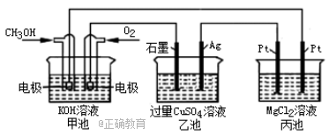
A．甲池通入CH₃OH的电极反应式为 CH₃OH＋6e－＋2H₂O＝CO₃²⁻＋8H⁺
B．反应一段时间后，向乙池中加入一定量Cu(OH)₂固体，能使CuSO₄溶液恢复到原浓度
C．甲池中消耗224mL（标准状况下）O₂，此时丙池中理论上产生1．16g固体
D．若将乙池电解液换成AgNO₃溶液，则可以实现在石墨棒上镀银
13．几种短周期元素的原子半径及主要化合价如表：
元素代号 | X | Y | Z | W
原子半径/pm | 160 | 143 | 70 | 66
主要化合价 | ＋2 | ＋3 | ＋5、＋3、－3 | －2
下列叙述正确的是（ ）
A．X、Y元素的金属性X<Y
B．一定条件下，Z单质与W的常见单质直接生成ZW₂
C．Y的最高价氧化物对应的水化物能溶于稀氨水
D．一定条件下，W单质可以将Z从其氢化物中置换出来
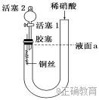
14．已知A、B、C、D、E是短周期元素中原子序数依次增大的5种主族元素，其中元素A、E的单质在常温下呈气态，元素B的原子最外层电子数是其电子层数的2倍，元素C在同周期的主族元素中原子半径最大，元素D是地壳中含量最多的金属元素。下列说法正确的是（ ）
A．1 mol由元素A、B组成的化合物一定含有18 mol e－
B．元素C、D的最高价氧化物对应的水化物之间不可能发生反应
C．含D的盐溶液既可能显酸性，也可能显碱性
D．化合物AE与CE含有相同类型的化学键
15． 为证明稀硝酸与铜反应产物中气体为NO，设计右图实验(实验过程中
活塞2为打开状态)，下列说法中不正确的是（ ）

A．关闭活塞1，加入稀硝酸至液面a处
B．在装置左侧稍加热可以加快稀硝酸与铜的反应速率
C．通过关闭或开启活塞1可以控制反应的进行
D．反应开始后，胶塞下方有无色气体生成，但不能证明该气体为NO
16． 某混合物含有氯化钠、碳酸钠和氯化钾。经分析知其中氯的质量分数为35．5%,则该混合物中碳酸钠的质量分数可能为（ ）
A． 20% B． 30% C． 45% D． 55%
二、非选择题（每空2分，共52分）
17．(10分)消毒剂在生活中具有广泛应用，开发具有广谱、高效、低毒的杀菌消毒剂是今后发展的趋势。
（1）Cl₂、H₂O₂、ClO₂是常用作消毒剂，等物质的量的上述物质消毒效果最好的是 。
（2）亚氯酸盐（如NaClO₂）可用于食品消毒和水处理。常温下，将ClO₂通入过氧化氢的碱性溶液中可得亚氯酸盐，反应的离子方程式为 。
（3）高铁酸钾（K₂FeO₄）是一种新型、高效、多功能水处理剂。实验室用食盐、废铁屑、硫酸、KOH等为原料，通过以下过程制备K₂FeO₄：
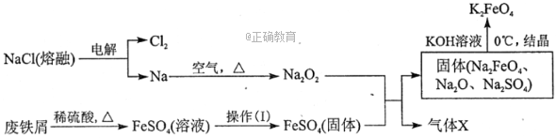
①操作（Ⅰ）为浓缩结晶、____________、洗涤，并隔绝空气减压干燥。
②检验气体X的方法是 。
③最终在溶液中得到K₂FeO₄晶体利用的原理是 。
18．（12分）将CO₂转化为甲醇可以有效利用资源，同时又可控制温室气体，原理为：
CO₂ +3H₂
（1）由下图所示的能量变化，写出将CO₂转化为甲醇的热化学方程式 。
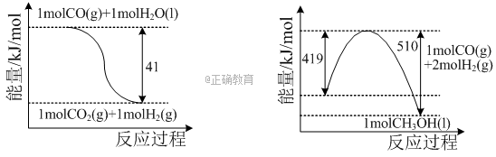
（2）一定温度下，若上述制备甲醇的反应在体积为2L的密闭容器中进行并保持温度不变，起始时投入1 mol CO₂、4 mol H₂，达到平衡时H₂与CO₂的物质的量之比为8:1，CO₂的转化率是 。
（3）现以甲醇燃料电池，采用电解法来处理酸性含铬废水（主要含有Cr₂O₇²⁻）时，实验室利用下图装置模拟该法：
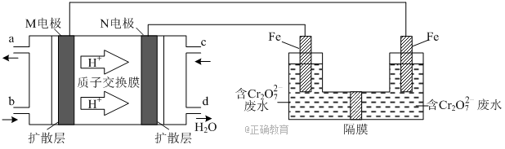
①M区发生反应的电极反应式为 。
②已知电解池溶液里Cr₂O₇²⁻转化为Cr³⁺，该反应的离子方程式 。
③M区产生的物质，用等量的NaOH溶液吸收，则吸收后的溶液中离子浓度由大到小的顺序为： 。
（4）处理废水时，最后Cr³⁺以Cr( OH) ₃形式除去，当Cr³⁺沉淀完全，溶液的pH 。
(已知Ksp=6.4 xl0⁻³¹，lg2 =0.3，lg5=0.7)
19．（8分）元素X、Y、Z、M、N均为短周期主族元素，且原子序数依次增大。已知Y元素原子最外层电子数与核外电子总数之比为3∶4，M元素原子的最外层电子数与次外层电子数之比为3∶4，且M原子的质子数是Y原子的2倍；N－、Z＋、X＋的半径逐渐减小；化合物XN在常温下为气体，据此回答下列问题：
（1）X与Y可分别形成10电子和18电子的分子，写出该18电子分子
转化成10电子分子的化学方程式：____________________________(分解反应)。
（2）如图表示由上述元素组成的两种气体分子在一定条件下的密闭容器中
充分反应前后的转化关系，请写出该转化过程的化学方程式：_____________。
（3）A、B均为由上述五种元素中的三种元素组成的强电解质，且组成元素的原子个数之比为1∶1∶1。若在各自的水溶液中，A能抑制水的电离，B能促进水的电离，则A物质中包含的化学键的类型：________，B的化学式为_________________。
20．（12分）S₂Cl₂是工业上常用的硫化剂，实验室制备S₂Cl₂的方法有2种： ①CS₂+3Cl₂CCl₄+S₂Cl₂；②2S+Cl₂S₂Cl₂。已知S₂Cl₂中硫元素显+1价，S₂Cl₂不稳定，在水中易发生岐化反应（一部分硫元素价态升高，一部分降低）。
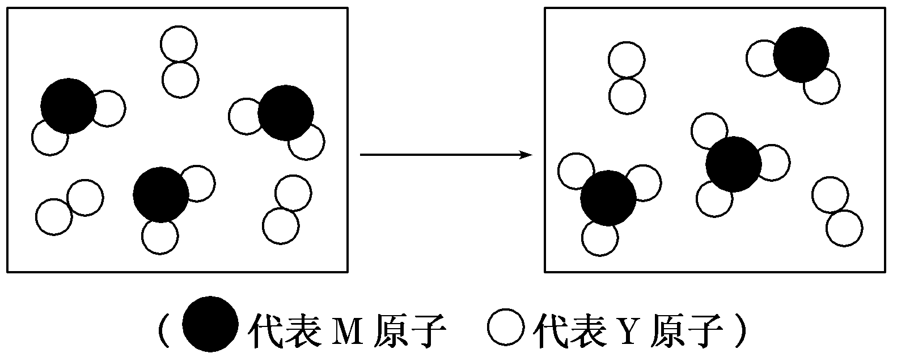
反应涉及的几种物质的熔沸点如表：
物质 | S | CS₂ | CCl₄ | S₂Cl₂
沸点/℃ | 445 | 47 | 77 | 137
熔点/℃ | 113 | ﹣109 | ﹣23 | ﹣77
实验室利用下列装置通过方法①来制备S₂Cl₂（部分夹持仪器已略去）。回答下列问题：
（1）S₂Cl₂分子中各原子都满足最外层8电子结构，则其电子式为 。
（2）实验中盐酸通常采用36．5%的浓溶液，不用稀盐酸的理由是 。
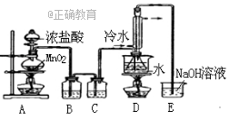
（3）D中冷凝管起到导气和冷凝回流双重作用．这种冷却装置可应用于下列高中化学中
实验。
A．银镜反应 B．制取乙酸乙酯 C．制取溴苯 D．制备乙烯
（4）A装置仪器装配时，整套装置装配完毕后，应先进行气密性检查，再添加试剂．实验完毕，拆除装置时，应先将E中长导管移开液面，目的是 。
（5）实验过程中，若缺少C装置，则发现产品浑蚀不清且生成两种有刺激性气味的气体，出现该现象的原因可用化学方程式表示为 。实验完毕，当把剩余浓盐酸倒入E烧杯中与吸收了尾气的浓氢氧化钠溶液混合时，发现有少量黄绿色刺激性气体产生，产生该现象的原因是 。（用离子方程式表示）
21．（10分）实验室利用硫酸厂烧渣(主要成分为铁的氧化物及少量FeS、SiO₂等)制备聚铁(碱式硫酸铁的聚合物)和绿矾(FeSO₄·7H₂O)，主要工艺流程如下。
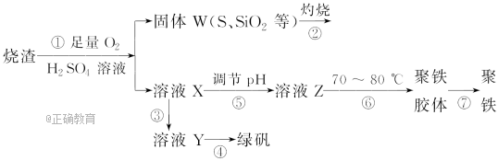
（1）将过程②产生的气体通入下列溶液中，溶液会褪色的是________。
A．品红溶液 B．紫色石蕊试液 C．酸性KMnO₄溶液 D．溴水
（2）过程①中，FeS、O₂和H₂SO₄反应的化学方程式为___________________________。
（3）过程③中需加入的物质是_________________________________。
（4）过程⑤调节pH可选用下列试剂中的________(填序号)。
A．稀硫酸 B．CaCO₃ C．NaOH溶液
（5）实验室为测量所得到的聚铁样品中铁元素的质量分数，进行下列实验。①用分析天平称取2.700 0 g样品；②将样品溶于足量的盐酸后，加入过量的BaCl₂溶液；③过滤、洗涤、干燥，称量得固体质量为3.495 0 g。若该聚铁的主要成分为_{n}，则该聚铁样品中铁元素的质量分数为________(假设杂质中不含铁元素和硫元素，结果保留小数点后1位)。

宜春中学2018届高三上学期第一次诊断考试化学参考答案

一、选择题（每小题3分，共48分）
题号 | 1 | 2 | 3 | 4 | 5 | 6 | 7 | 8 | 9 | 10 | 11 | 12 | 13 | 14 | 15 | 16
答案 | D | B | B | A | D | B | B | D | B | C | D | C | D | C | A | B
二、非选择题（每空2分，共52分）
17．（1）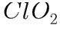。
（2）
（3）①过滤；
②用带火星的木条检验，若复燃证明是氧气。
③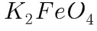与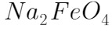溶解度随温度的变化不同，即溶解度随温度降低而变得更小，降低到0℃会结晶析出。
18．（1）CO₂（g）+3H₂（g）=CH₃OH（l）+H₂O（l）△H=-50KJ/mol；
（2）80%；
（3）①CH₃OH+H₂O-6e⁻═CO₂↑+6H⁺；
②Cr₂O₇²⁻+6Fe²⁺+14H⁺=2Cr³⁺+6Fe³⁺+7H₂O；
③C（Na⁺）>C（HCO₃－）>C（OH－）>C（H⁺）>C（CO₃^{2－}）
（4）5.6
19．（1）2H₂O₂=====2H₂O＋O₂↑
（2）2SO₂＋O₂2SO₃
（3）离子键、（极性）共价键 NaClO(或NaHS)
20．（1）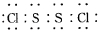
（2）稀盐酸还原性弱，反应困难．
（3）BC
（4） 防止倒吸
（5）2S₂Cl₂+2H₂O=3S↓+SO₂↑+4HCl↑ ClO﹣+2H⁺+Cl﹣=Cl₂↑+H₂O
21．（1）ACD
（2）4FeS＋3O₂＋6H₂SO₄===2Fe₂(SO₄)₃＋6H₂O＋4S
（3）铁粉 （4）C （5） 31.1%

